2.仿真实验

环境搭建
本文使用OpenAI gym强化学习平台和pybullet物理引擎创建了自定义的机器人构型优化仿真环境。Error: Reference source not found展示仿真环境中定义的障碍物（左）和任务空间（右），障碍物由棱长为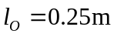的立方体构成，任务空间定义为一个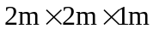的空间，包含了障碍物和目标可能出现的位置。
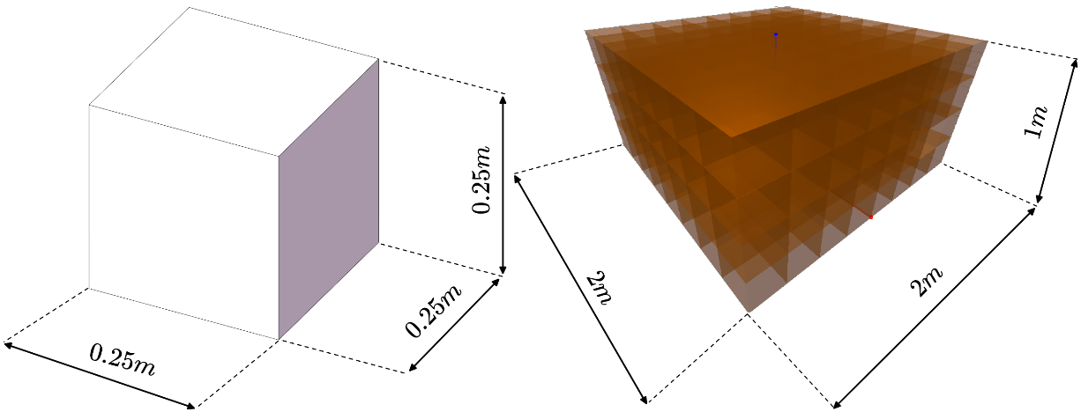

2.2基于URDF的模型装配
URDF（Unified Robot Description Format）是一种XML文件格式，用于描述机器人模型。它可以组织机器人模型的物理、运动和视觉属性，包括关节、传感器、碰撞体、惯性、链接等信息。URDF文件可导入到机器人仿真软件如Gazebo、PyBullet等中，以加载和模拟机器人模型。本文中每个关节模块都有标准的输入/输出接口，利用URDF文件的特性，可以通过将输入/输出接口信息保存在其对应的URDF文件中来定义“虚拟连杆”^{[16]}。以T型关节模块为例，如下图所示，其中橙色的“虚拟连杆”表示输出接口，蓝色的“虚拟连杆”表示输入接口。根据URDF的坐标系统定义“虚拟连杆”处坐标系的配置规则，在每个“虚拟连杆”的几何中心处建立坐标系，该坐标系的轴平行于“虚拟连杆”表面的法线方向（z轴方向）。对应输出接口，坐标系轴的方向指向外侧而对应输入接口，坐标系轴的方向指向内侧。
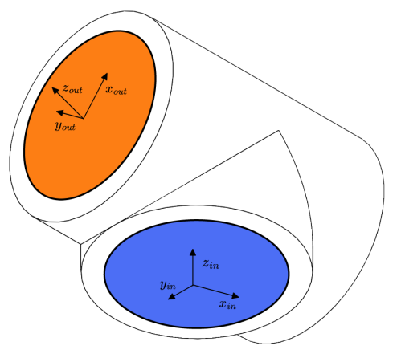
为了将多个模块组装成完整的机器人，需要定义URDF文件间的装配规则。以两个T型关节模型之间的装配为例，当模块{i-1}的输出坐标系 {out} 和模块{i}的输入坐标系 {in} 重合时，即完成装配。如下图所示，红色箭头表示路径，即模块{i-1} 的输出“虚拟连杆”（橙色）连接到模块{i} 的输入“虚拟连杆”（蓝色），从而完成装配。在URDF文件中，可以通过将模块{i-1}的输出“虚拟连杆”替换为模块{i}的输入“虚拟连杆”，来实现模块的装配。

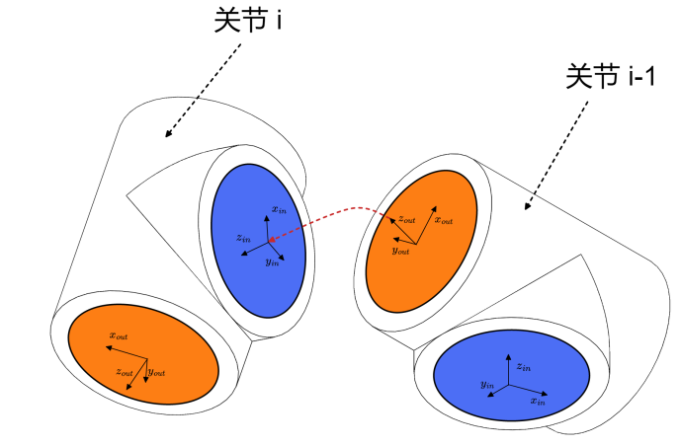

2.3实验参数设置
代码部署在阿里云ECS云服务器上进行训练，实验环境如表所示
实验环境
系统 | Ubuntu 20.04
CPU | 2核（vCPU）
内存 | 2 GiB
深度学习框架 | Pytorch 1.3.1
Python | 3.7.15

为验证本文所提出的带有优先经验回放的DDQN模块化机械臂重构算法的有效性，在训练之前，我们将DDQN与PER算法的性能与传统DQN的性能进行了比较。两种算法都采用相同的超参数，算法中的超参数如Error: Reference source not found所示。
参数 | 参考值 | 描述
DDQN
epoch | 100 | 训练轮次
step_per_epoch | 150 | 一个 epoch 中执行多少次动作
replay_size | 1e6 | 经验池容量
gamma | 0.95 | 折扣因子
epsilon_start | 1 | epsilon 起始值
epsilon_decay | 0.0001 | epsilon 衰减率
epsilon_end | 0.1 | epsilon 终止值
q_lr | 0.00025 | 学习率
batch_size | 12 | 每次从经验池中抽取的样本量
start_steps | 120 | 从第几次动作后开始更新网络
max_ep_len | 15 | 一个episode的最大值
update_freq | 100 | 同步目标网络和主网络参数的频率

参数 | 参考值 | 描述
优先经验回放
α | 0.4 | 控制经验优先队列
β | 0.6 | 抵消优先经验重放对收敛结果的影响
仿真环境中可调节的参数如Error: Reference source not found所示，其中参考值也是本文训练环境采用的参数：
表 4.1
参数 | 参考值 | 描述
Visualization | False | 是否显示模块组装和评估的过程
RobotPos | 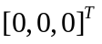 | 机器人基座的位置
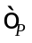 | 0.1 | 末端位置精度误差
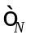 | 0.1 | 末端姿态精度误差
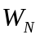 | 0.1 | 式中的模块数权重系数
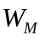 | 0.1 | 式中的质量权重系数
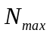 | 15 | 组成机器人的最大模块个数
$P_O$ | 0.005 | 障碍物的生成概率
$E_X$ | [-0.5, 0.5] | 任务空间X轴范围（单位：m）
$E_Y$ | [-0.5, 0.5] | 任务空间Y轴范围（单位：m）
$E_Z$ | [0, 1] | 任务空间Z轴范围（单位：m）
使用pybullet仿真引擎搭建了训练环境，开启图形界面后如图（）所示。其中在原点处生成了一个六自由度的机械臂，黄点表示目标，橙色的立方体表示障碍物。
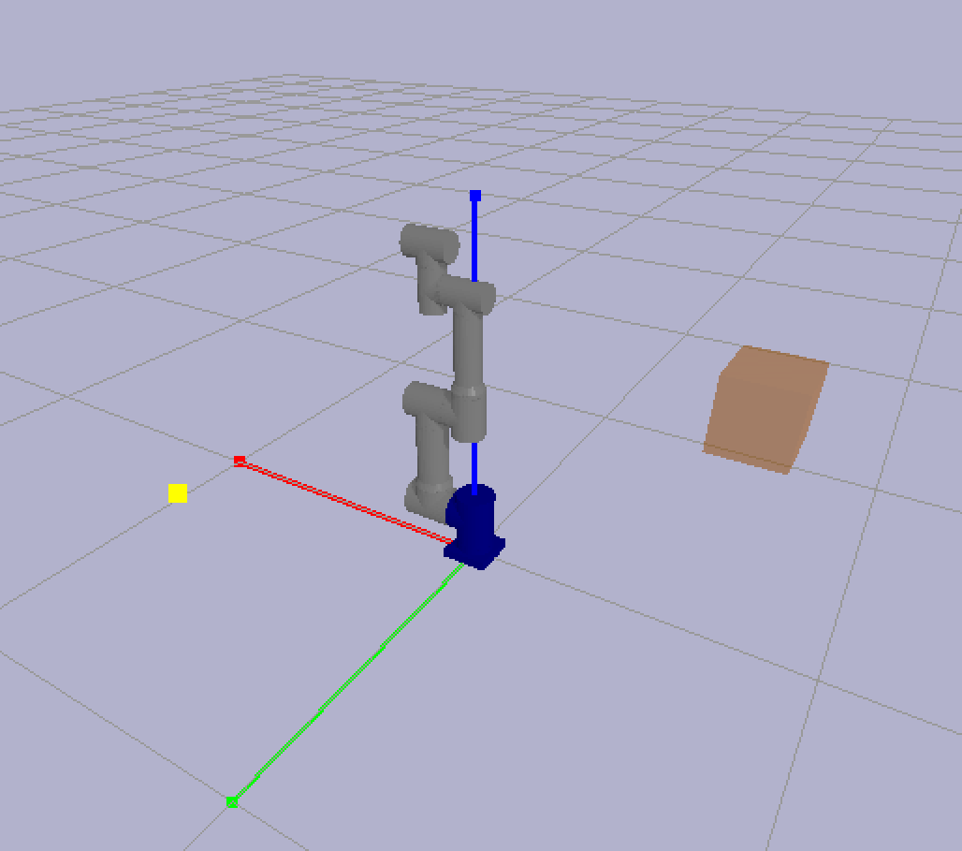

2.4结果分析
本次实验一共进行了100个epoch，每个epoch进行150次交互。使用同样的训练环境，分别对两种算法进行训练，损失函数的变化情况如图（）所示。从图中可以看到，两种深度强化学习算法在经过一定回合的学习之后均能够达到收敛。相比于传统的DQN算法，改进后的DDQN算法收敛速度更快，并且在收敛前，传统的DQN算法波动也比较大。由此可见本文提出的算法具有更好的适应性和学习能力。

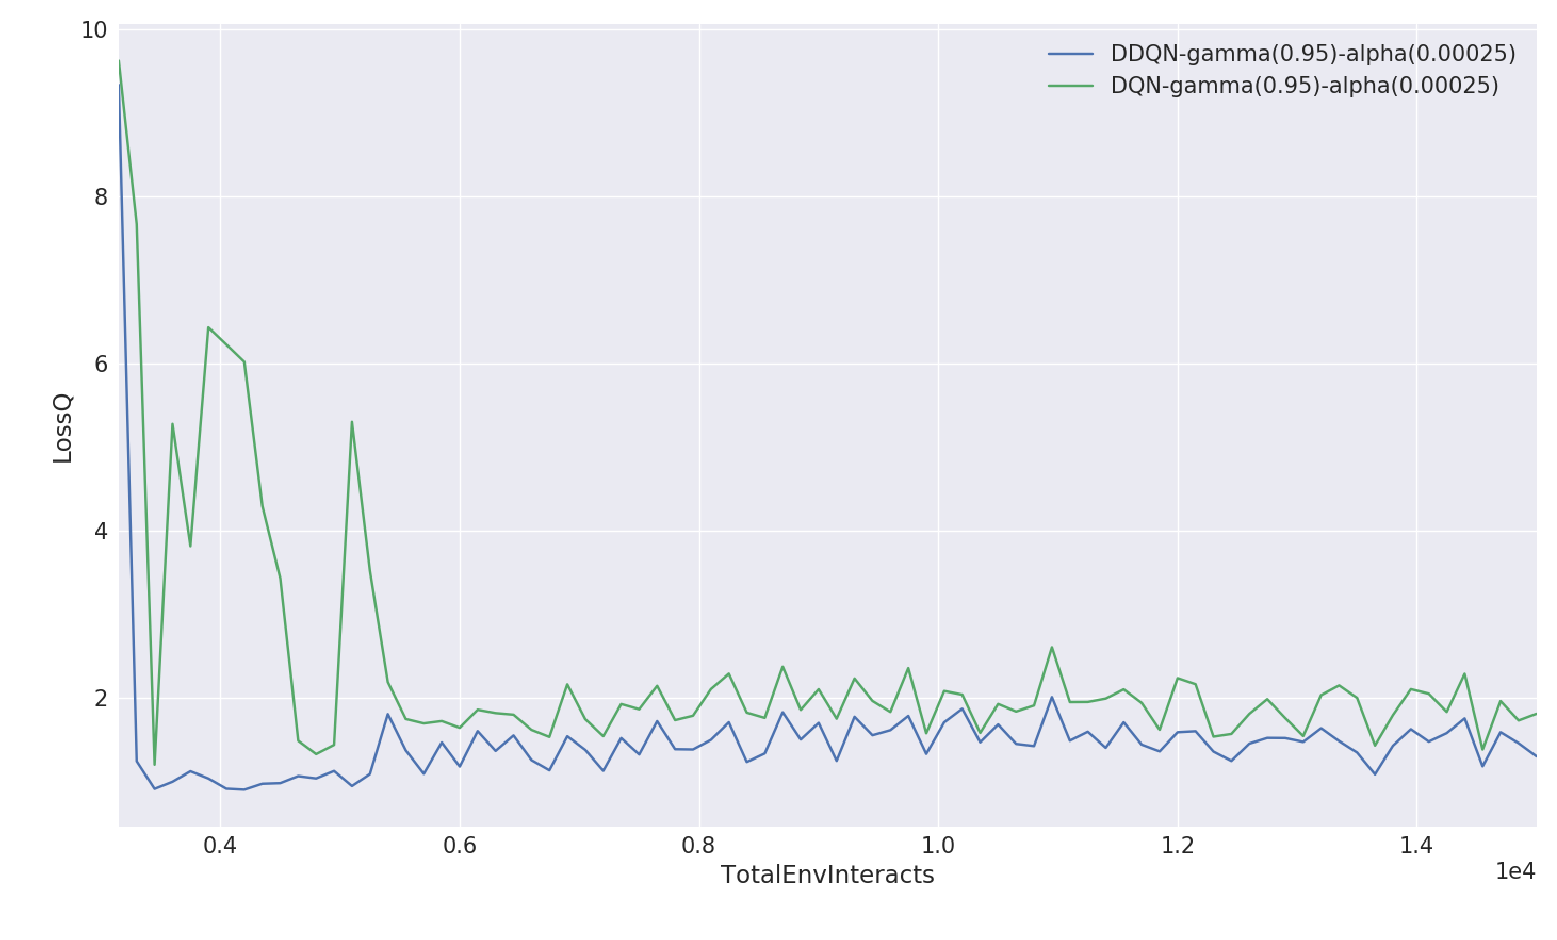
将两种算法中每次选择的最大Q值记录下来，如图（）所示，可以看到两种算法的最大Q值变化趋势一致，在迭代约12000步后收敛至12附近。但在趋于稳定后DDQN算法的最大Q值曲线的峰值略低于传统的DQN算法，并且波动也较小。这表明DDQN算法在解决Q值偏高以及网络训练中目标Q值不准确的问题时，成功地减轻了部分过度估计的情况。
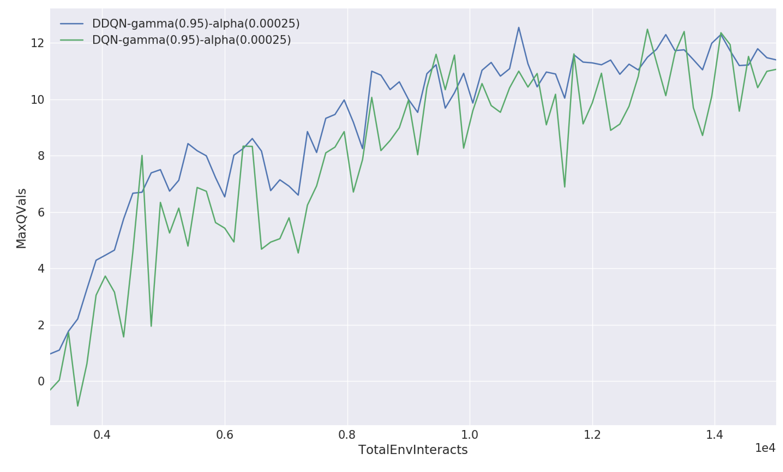
深度强化学习算法的最终目标都是使目标奖励最大化，因此，对比两种算法得到的平均奖励值，如图（）所示。可以发现，大约在10000步后两种算法的平均奖励值都趋于稳定，DDQN算法的平均奖励值收敛至9附近，DQN算法的平均奖励值收敛在8附近，并且在绝大部分情况下DDQN算法产生的平均奖励值要高于DQN算法。这表明DDQN算法学到了更优的策略，能够在环境中选择更高效的动作，从而验证了该算法的有效性。
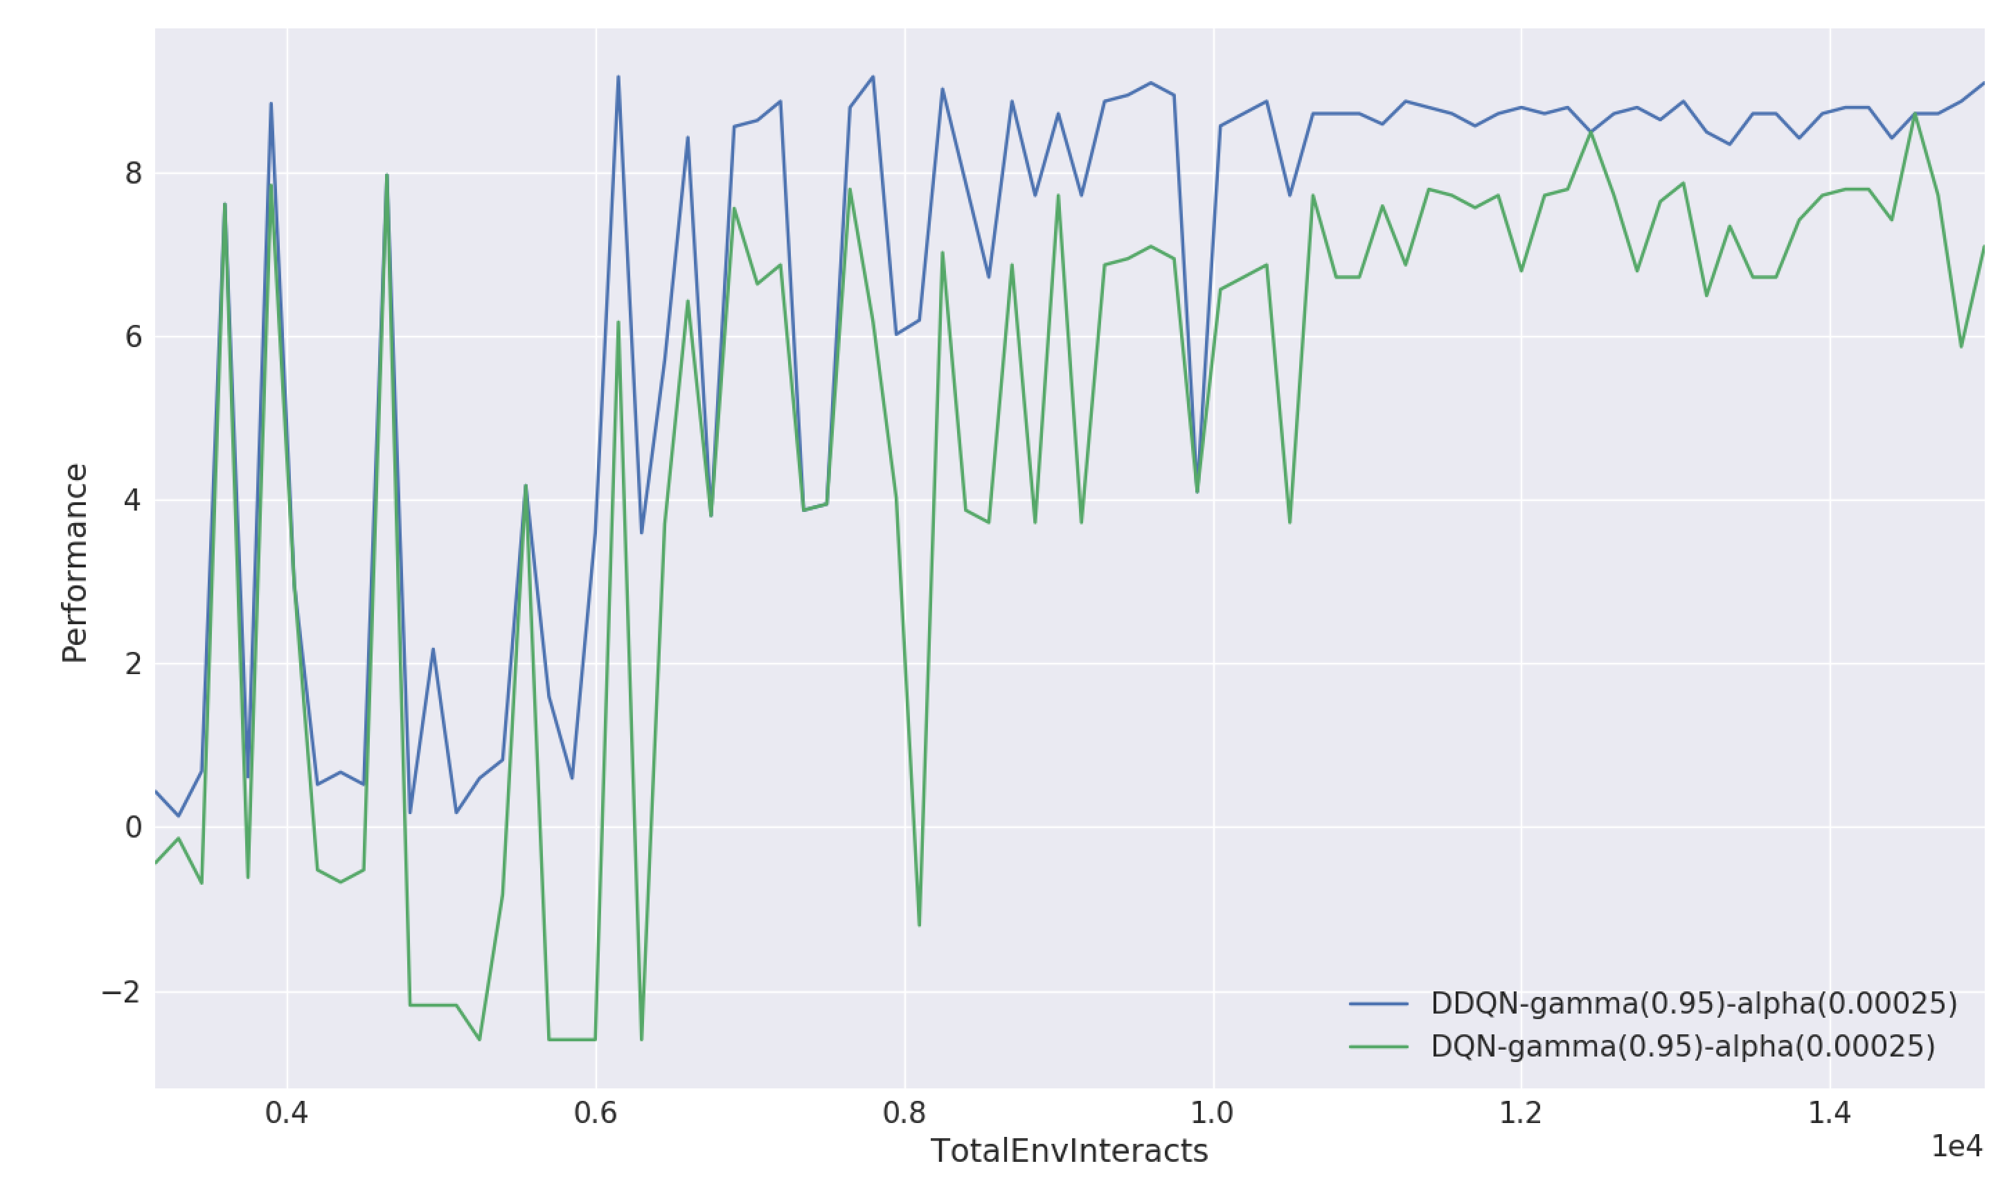
本文生成了50组随机目标，每组带有最多 10 个随机障碍物网格。对于每
种方法，我们测量：
- 找到第一个可行构型的时间
- 完整构型的平均模块数量
- 完整构型的平均模块质量
- 成功达到目标点的概率
这块实验马上就能出来了，到时候以表格的形式展示一下 类似与下表
